- Acessar as propriedades da impressora e clicar na aba “Ferramentas”:
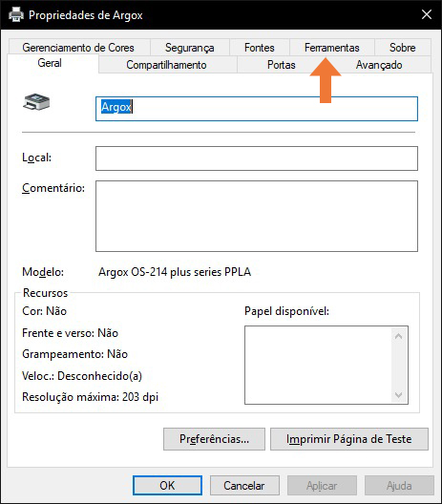

- Na aba Ferramentas, clicar em “Opções de driver...”:
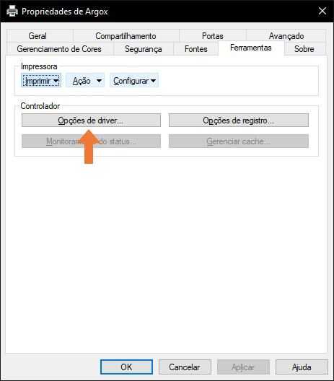

- Clicar na aba “Configurações de rede” e marcar a opção
“Compartilhar entre tds usuários”, clicar em OK:
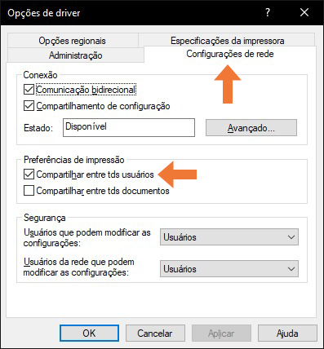

- Acessar as propriedades da impressora e clicar em “Preferências...”:
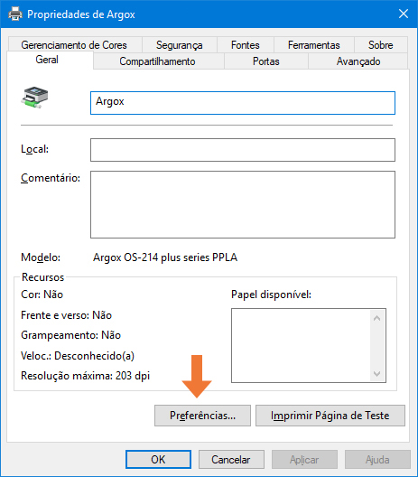

- Na aba “Configurações” clicar em “Novo...”:
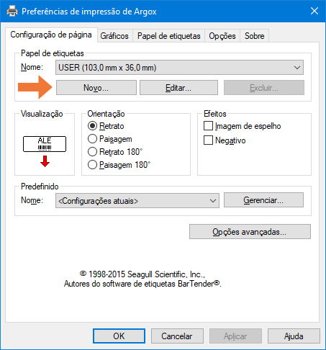

- Preencher todos os campos com as mesmas informações abaixo e clicar em OK:
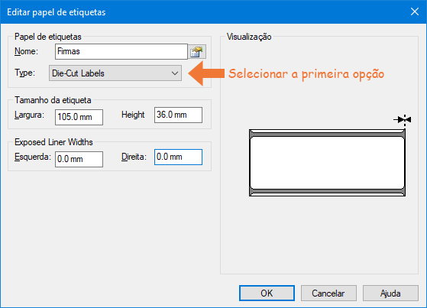

- Clicar na aba “Papel de Etiquetas” e colocar todas informações como abaixo:
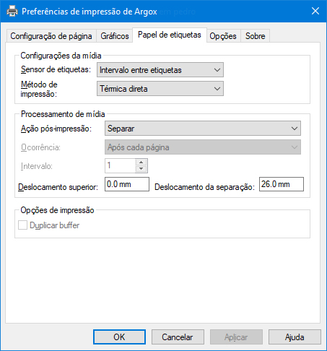

- Caso precise rotacionar a impressão, acesse com o botão direito em cima da Impressora > Preferências de impressão > Opções avançadas:
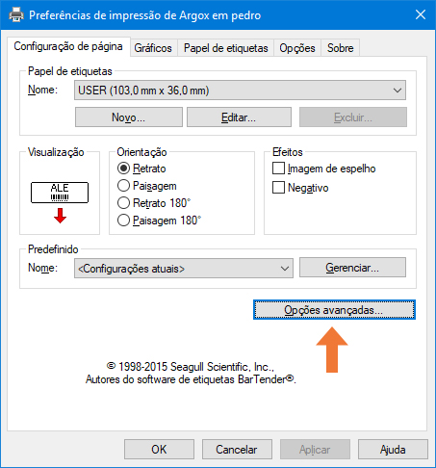

- Altere a opção de “Orientação predefinida” e clique em OK:
